Методики и программы

EXCELLENT!

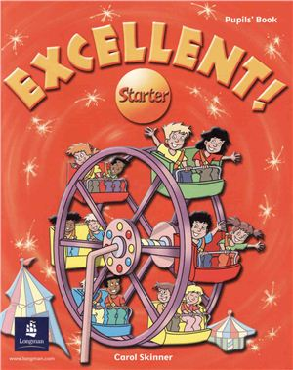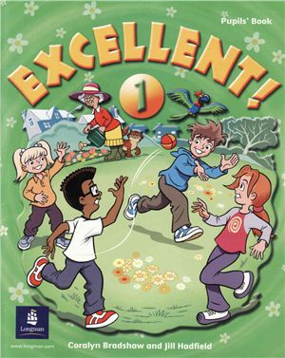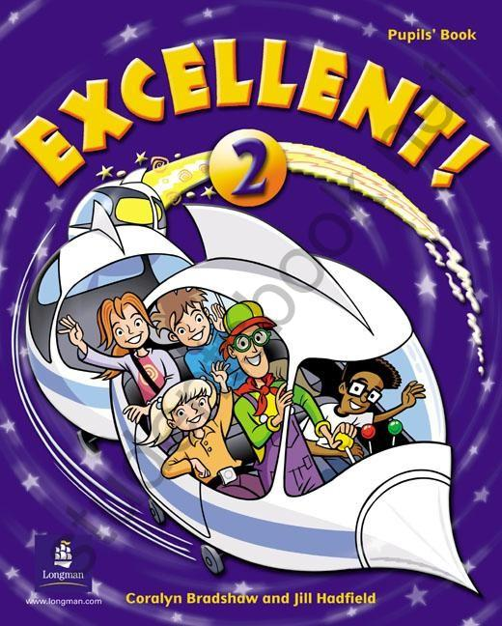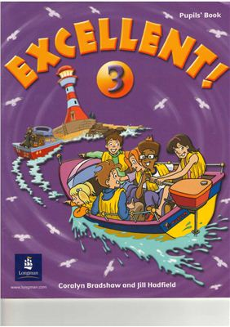

Автор: Coralyn Bradshaw and Jill Hadfield, Susannah Reed
Издательство: Longman

Учебное пособие для начальной школы (1-4 классы)
4 уровня: Starter - вводный, далее - 1, 2, 3.
В учебнике "Excellent" Вы найдете большое количество разнообразных занимательных текстов, стихов, песен и упражнений, которые помогут детям учиться с удовольствием и видеть реальные результаты своей работы.
В учебнике Excellent! :
* занимательные истории в картинках не только знакомят детей с новой лексикой, но и развивают воображение
* страницы Talk Time обучают языку повседневного общения, представляя лексику в реальном контексте
* разделы Fact File дают дополнительные тексты для развития навыка чтения и материалы по культуре разных стран
* страницы Test Time в рабочей тетради помогают подготовить учеников к сдаче международных экзаменов Cambridge Young Learners
Компоненты курса:
Pupil's Book - учебник.
Activity Book - рабочая тетрадь.
Class cassette - кассета для работы в классе.
Teacher's Guide- книга для учителя.
Издание полностью на английском языке.

FRIENDS

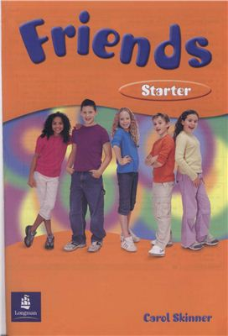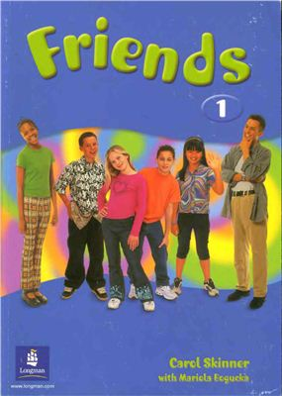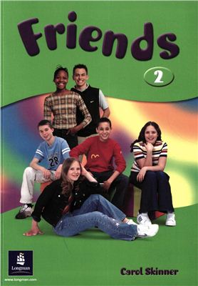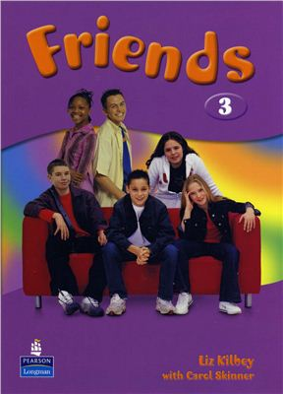

Автор: Carol Skinner
Издательство: Longman
Четырехуровневый курс английского языка для детей 8-12 лет, специально разработанный для учеников с различными способностями и навыками к восприятию учебного материала.
* Сбалансировано развитие четырех речевых навыков.
* Новый материал вводится в разнообразных контекстах.
* Программа тестирования, позволяющая регулярно и четко отслеживать результат обучения.
* Дополнительное пособие по грамматике Grammar Time
* Пьесы в конце каждого уровня (с рекомендациями по их постановке и готовыми фонограммами).
CHALLENGES

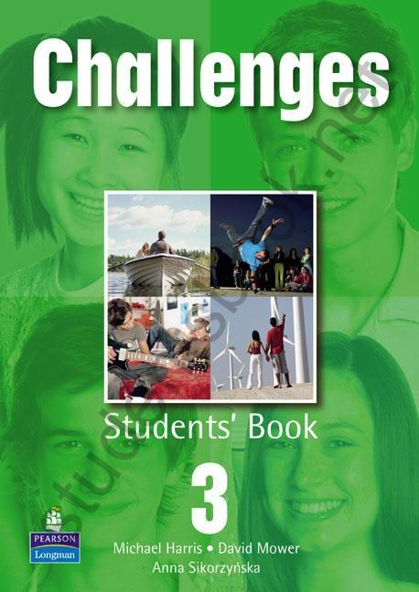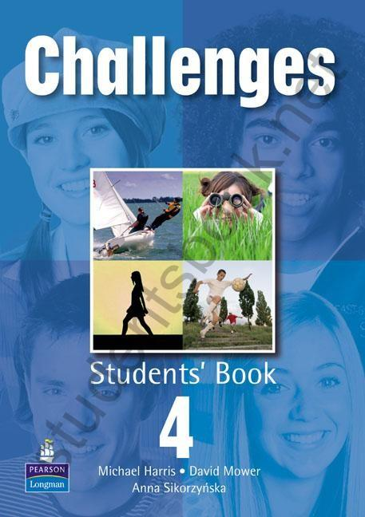

Автор:Williams M, Fricker R.
Издательство: Longman
- Challenges- это тематически организованный четырехуровневый курс для школьников 11-16 лет.
- Благодаря системе разноуровневых упражнений каждый ученик получает прочные языковые знания, а также коммуникативные навыки и умения.
- Challenges levels 1-2 выводят на уровень А2 по Общеевропейской шкале, а Challenges levels 3-4 – на уровень соответствующий требованиям уровня В1.
- Презентация и отработка грамматического материала представлены в контексте.

- После каждого третьего модуля предлагается проектная работа, где особое внимание уделяется развитию навыков письма и говорения.
- Развитие социо-культурной компетенции обеспечено большим количеством страноведческих материалов.
- Разделы Sentence/Text Builder обеспечивают развитие синтаксических навыков на уровне предложения (порядок слова) и текста.
- В конце учебника представлен банк дополнительных материалов для работы в разноуровневых группах.
- В учебнике четко представлена рубрика Portfolio с материалами для языкового портфеля учения.

- Систематическая работа над произношением, включая скороговорки.
- В конце каждого модуля в разделе Your Challenge выход на продуктивный уровень письма и говорения.

TOTAL ENGLISH Advanced

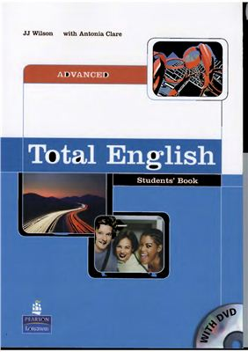

Автор: J. J. Wilson, Antonia Clare.
Издательство: Longman.

Total English - лучший курс английского языка для русскоговорящих.
Total English – это идеальный выбор для преподавателя, который стремится так организовать каждый урок, и соответственно целый курс, чтобы это было не только полезно, но и интересно, насыщенно, познавательно для студентов. В этом Total English нет равных. Этот курс предлагает очень логично и четко прописанный план ведения урока, а именно постановка не только далеких, но и ближайших целей.
После каждого урока студент усваивает конкретный материал и сможет ориентироваться в конкретной ситуации и применять выученный материал на практике. Более того, Total English позволяет оценить прогресс студента не через месяц или семестр, а уже сегодня, в конце каждого занятия.
Грамматический и лексический материал подается четко, умеренными порциями и повторяется в каждом упражнении.
Современная и действительно полезная лексика, увлекательная тематика, интересная подборка текстов, красочные рисунки – все это и много другого делают общение с учебником легким и непринужденным. Всегда хочется узнать, а что же там дальше…

FIRST CERTIFICATE Masterclass

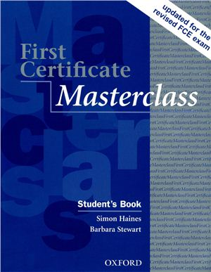

Автор: Simon Haines, Barbara Stewart
Издательство: Oxford University Press
Уровень: Upper-Intermediate

- Пособие последовательно готовит к сдаче первого Кембриджского экзамена – FCE (First Certificate Exam).
- В основу языкового материала пособия положены достижения прикладной лингвистики, включая уникальную базу данных о словоупотреблении современного английского языка – British National Corpus.
- Учащимся предлагается освоить и закрепить наиболее трудные разделы АЯ – синонимию и антонимию, фразовые глаголы, функциональную грамматику.
- Ведется интенсивная работа над просмотровым и поисковым чтением, различными видами письма (descriptions, narrations, requests, complaints, CV и т.д.)
- Тексты взяты из оригинальных источников, разнообразны по тематике и снабжены прекрасными цветными иллюстрациями.

CUTTING EDGE

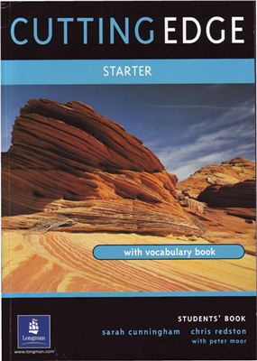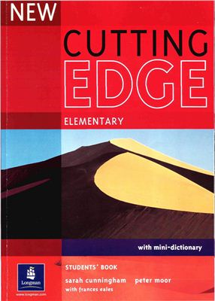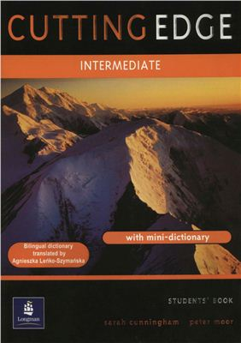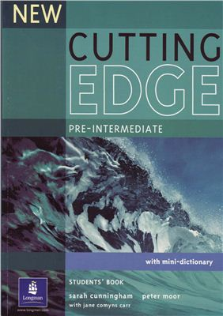

New Cutting Edge – современный четырехуровневый курс английского языка для взрослых. Данный курс имеет четкий план и ясную структуру подачи материала, а также осуществляет надежную поддержку преподавателя, что делает его таким популярным и простым в использовании.

Основные характеристики New Cutting Edge:
- Комплексный план подачи материала, охватывающий все разделы грамматики, новой лексики и развитие основных языковых навыков.
- Систематическое и поэтапное формирование словарного запаса, которое сфокусировано на употреблении часто встречаемых и наиболее используемых слов и словосочетаний.
- Ясная структура заданий и различных проектов способствует развитию уверенности и самостоятельности у студентов
- В каждом учебнике содержится мини - словарь.

Каждый уровень New Cutting Edge содержит:
- Student's book - учебник английского языка. Предлагается в двух комплектациях: вместе с вклеенным CD-ROM и без него. На CD-ROM содержатся интерактивные упражнения для работы на компьютере;
- Workbook - рабочая тетрадь. Предназначена для выполнения самостоятельных домашних заданий. Предлагается в двух комплектациях: с ответами и без них;
- Student's Audio CD - компакт-диск к рабочей тетради с заданиями на аудирование;
- Class CD - компакт-диск к учебнику с заданиями на аудирование;
- Teacher's book with Test-Master CD-ROM - книга для учителя с CD-ROM. Книга содержит методику преподавания, ответы к заданиям, тесты. CD-ROM помогает учителю оперативно создавать дополнительные тесты для контроля знаний учащихся;
- Test book - сборник тестов.

